ANTENA ALIMENTADA POR UN EXTREMO, PARA LA BANDA DE 17m, PARTE 2
Eduardo Alonso, EA3GHS
9/MAYO/2013

Escalado de la antena a otras bandas
Aplicando un escalado proporcional, se obtienen las dimensiones fisicas de la antena para otras bandas. Observar que la longitud del brazo largo, es ligeramente mas corto que media onda electrica (vp=0.945c (?)).

Sumario resultados simulaciones con MMANA

Se simulan tres configuraciones, en vertical, en forma de L y en forma de V invertida.
Se simula en espacio y en suelo perfecto para observar la contribucion de las reflexiones.
Como la antena no va a funcionar en espacio libre ni en suelo perfecto, esperamos tener una directividad situada entre 2 y 7 dB, dependiendo del terreno. Trabajar en un terreno humedo o en la costa majora la reflexion de la senyales incidentes e incrementar la directividad de la antena.
El grafico de distribucion de corrientes indica que circula corriente por el lado corto, por lo que es de esperar que radie/reciba senyales. Por lo tanto, forma parte de la antena y debe tratarse como el lado largo.
Indicando a MMANA que el conductor es cobre de 0.25mm de radio, arroja unas perdidas ohmicas de 0.4dB
QSO a larga/corta distancia versus potencia versus angulo de salida.
La disposicion en V invertida parece adecuada para comunicaciones NVIS, ya que radia hacia arriba incluso sin suelo !). La reflexion NVIS se produce a 200km de altura, con lo que el recorrido de la senyal puede ser de entre 400 y 1000km, en linea con un equipo de poca potencia. Una comunicacion a 10.000km, introduce al menos 20dB de perdidas (3.5 niveles S).

CONFIGURACION VERTICAL

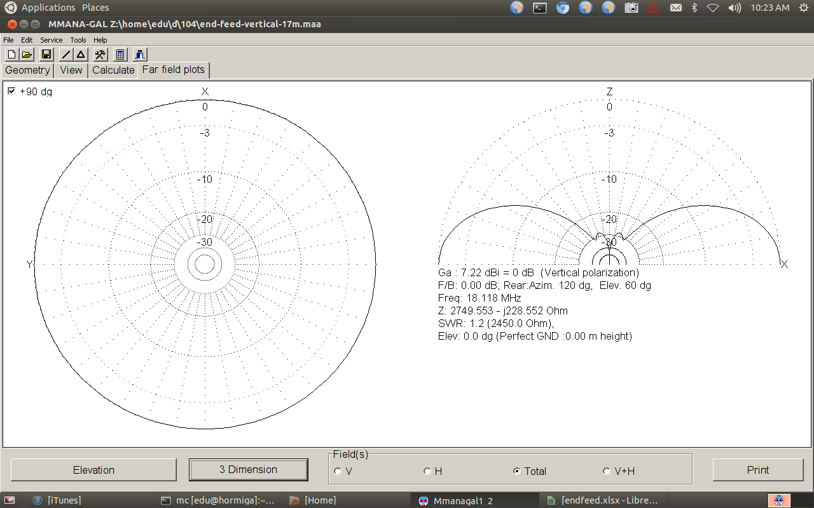
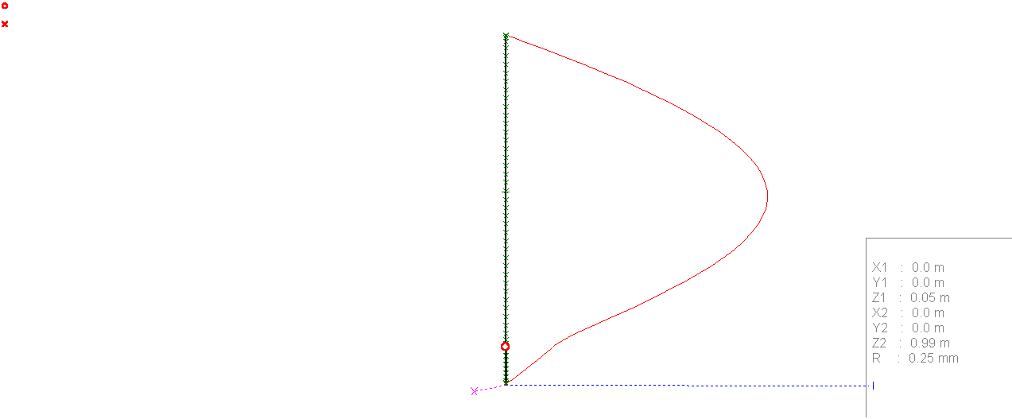

CONFIGURACION V INVERTIDA

